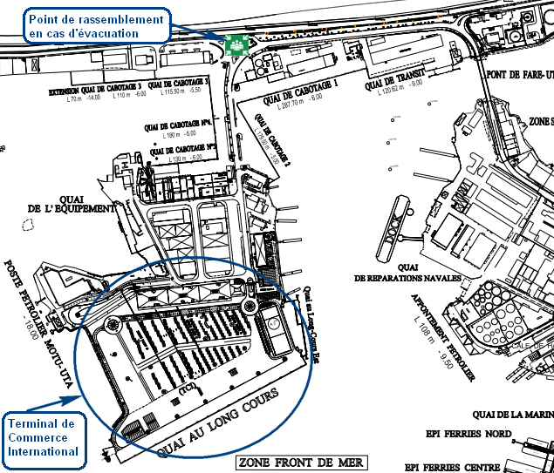 | Contacts
 | Bureau de Gestion des Accès  Délivrance des badges d’accès | 40 47 48 92  40 47 48 52
 | Bureau de Gestion des Accès du TCI  Contrôles d’accès | 40 47 48 32
 | Subdivision gestion du domaine TCI  Magasinage | 40 47 48 31
 | En cas d’accident prévenir
 | Pompiers | 18
 | Vigie PAP | 40 42 12 12
 | ASIP TCI | 40 47 48 36
 | ASIP Suppléant | 89 75 93 91
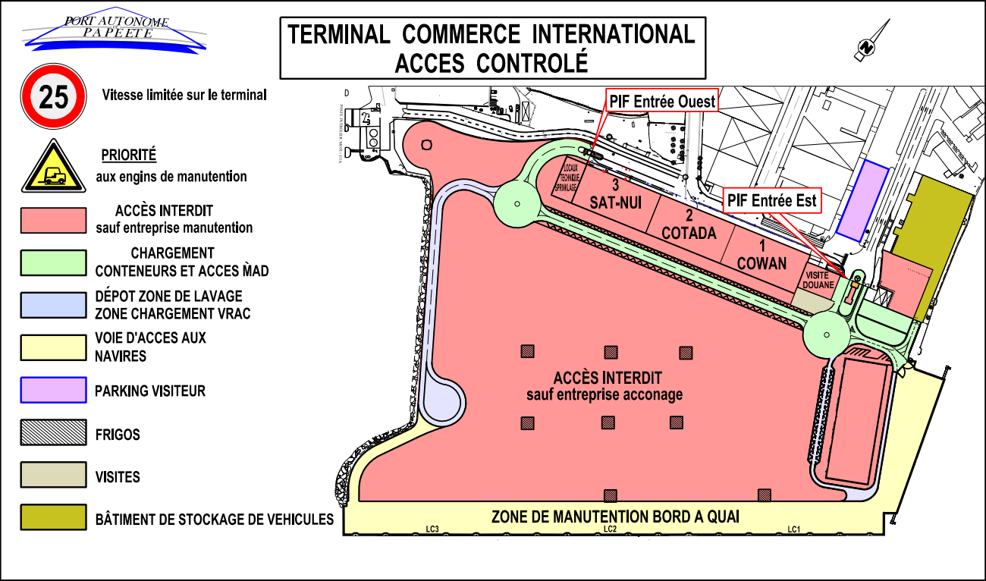
Risques particuliers du site :
Zones bord à quai
Circulation d’engins de manutention
Proximité des grues d’exploitation
Stockages de produits dangereux
Contraintes d’exploitation :
Charge d’exploitation limite au sol
Servitudes aéronautiques
Moyens collectifs à disposition (entrée du site) :
Boîte à pharmacie
Point d’accueil des secours à l’entrée du site
Matériel d’équipement et d’intervention en cas de pollution
Terminal de Commerce International
Accès Contrôlés
POUR NOTRE SECURITE
 | Vitesse limitée sur le terminal |  | PRIORITE  aux engins de manutention
 | Casque de sécurité obligatoire Logo sur casque obligatoire |  | Signalez-vous  lors de tout déplacement :  - à pied, auprès du conducteur d’engin  - en véhicule ou engin, gyrophare en fonctionnement
 | Chaussures de sécurité obligatoires
 | Gilet FLUO obligatoire |  | ne passez jamais sous une charge
Le non-respect de l’une de ces consignes peut amener l’autorité portuaire
à interdire l’accès du site au contrevenant

- Conditions d’accès au site
  - Le terminal est une zone à accès contrôlé. Ne peuvent avoir accès au site que les personnes détentrices d’une autorisation d’accès délivrée par le Bureau de gestion des accès.
  - L’accès au terminal est interdit aux deux roues (sauf ceux des entreprises de manutention, munis d’équipement de sécurité spécifique).
- Circulation sur le site
  - Les chauffeurs sont tenus de respecter les panneaux de signalisation, ainsi que toutes les limites de vitesse affichées et qui sont fixées à 25 km/h. Les grues, engins de levage et de manutention ont priorité sur les véhicules.
  - L’utilisation de voitures à l’intérieur des zones de manutention est autorisée lorsqu’elles transportent des agents de service (douanes, vétérinaire, phytosanitaire, entreprises de manutention, représentants de l’autorité portuaire, intervenant habilité). Ces voitures doivent être équipées d’un gyrophare en service.
  - Par mesure de sécurité, il est interdit :
- de passer sous les grues lorsqu’un conteneur est soulevé ou de se mettre sous des conteneurs engagés dans les engins (stacker, etc.) ;
- de circuler dans les voies de roulement des grues et des engins de manutention.
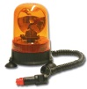
- Stationnement des véhicules
  - Aucune voiture n’est autorisée à stationner sur les voies de circulation ou dans les zones de manutention ou de stockage.
  - Pour les accès navire, le stationnement de véhicule est toléré au pied de la coupée.
- Sécurité au travail
  - Tous les intervenants sur le terminal sont tenus de porter le gilet à bande fluorescente et le casque de sécurité.

  - Tout le personnel de manutention doit porter des chaussures de sécurité, en plus de l’équipement précité.
- Règles générales d’exploitation
  - Les transporteurs sont appelés à suivre les instructions du responsable de l’entreprise de manutention pour la livraison en alignant leur remorque aux emplacements désignés sur les gares de chargement et de déchargement.
  - Il est fait obligation aux porte-conteneurs munis de chargeurs latéraux d’être au minimum 2 personnes à bord du véhicule (chauffeur + aide chauffeur).
  - Les passagers des navires doivent être pris en charge par les agents maritimes au pied du navire de manière à éviter tout déplacement à pied à l’intérieur du terminal.
  - Tout accident doit être signalé :
- aux pompiers 18
- à la vigie du Port 40 42 12 12
- à la Police portuaire 40 47 48 32
- à l’ASIP du TCI 40 47 48 36
- à l’ASIP Suppléant 89 75 93 91
- Evacuation de la zone
En cas d’évacuation de la zone, le point de rassemblement est le rond-point à l’entrée de la Digue Ouest où sont positionnées quelques roulottes.
- Transmission des consignes
Ces consignes seront portées par vos soins à la connaissance de vos employés.

